TERMO DE CESSÃO DE DIREITO DE USO DA IMAGEM E DE DISCURSOS

Eu, CLAUDIA MARIA DE OLIVEIRA MONTEIRO, portador da carteira de identidade n° 6031893, emitida por SDS da UF PE, data de expedição 28/08/2018, autor principal pelo manuscrito ou autor de capa, intitulada, ou com a seguinte temática DESAFIOS E POSSIBILIDADES NA REORIENTAÇÃO DO PROCESSO DE TRABALHO DOS TERAPEUTAS OCUPACIONAIS NOS NÚCLEOS DE APOIO À SAÚDE DA FAMÍLIA E ATENÇÃO BÁSICA EM MEIO À PANDEMIA DE COVID 19, oriundo da Instituição: PREFEITURA DE JABOATÃO DOS GUARARAPES, autorizo o uso da(s) imagem(s) e/ou discurso(s) para fins de divulgação e publicidade, concedendo todos os direitos reservados à Revista Interinstitucional Brasileira de Terapia Ocupacional - REVISBRATO.

Jaboatão dos Guararapes, 06 de Junho de 2020

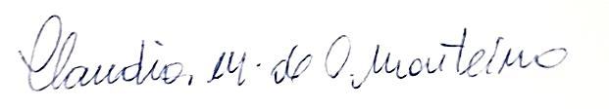

Assinatura

